创建Django项目

1.安装Django

[root@etc04 ~]# pip install django==1.8.0 -i http://pypi.douban.com/simple --trusted-host pypi.douban.com

2.使用django的管理命令创建django项目

[root@etc04 ~]# django-admin startproject lhl_test

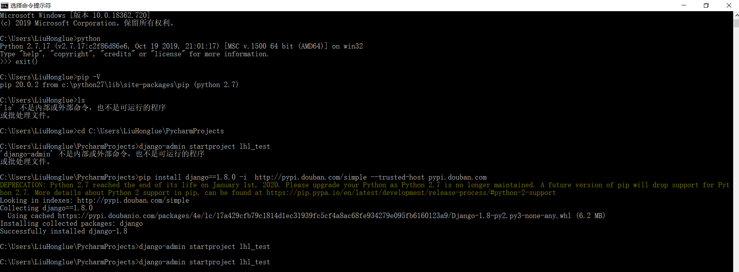

3.建立新的应用

cd lhl_test

[root@etc04 lhl_test]# python ./manage.py startapp scanhosts

4.setting配置

#加入应用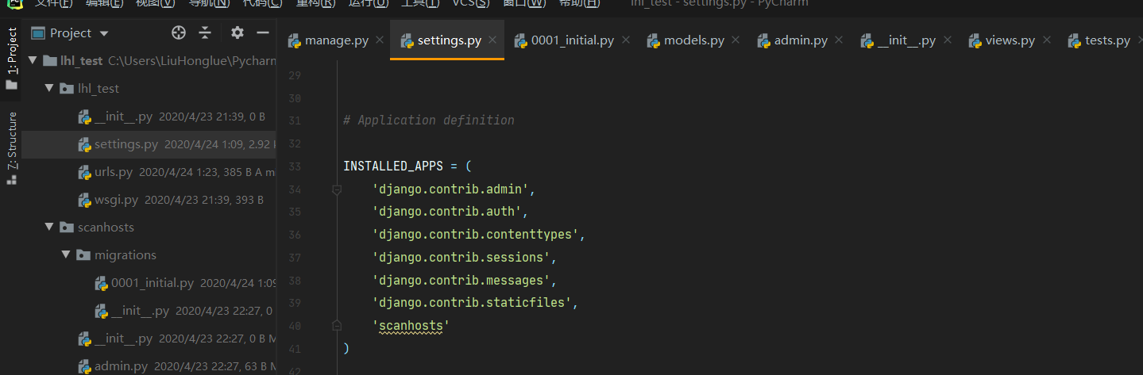

#配置数据库

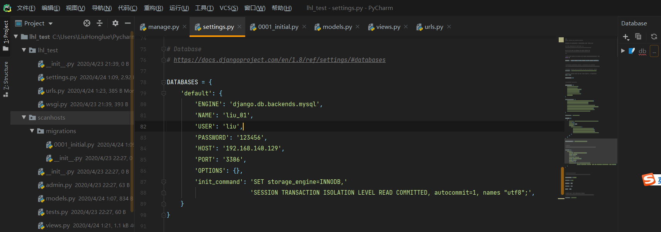

5.model模型

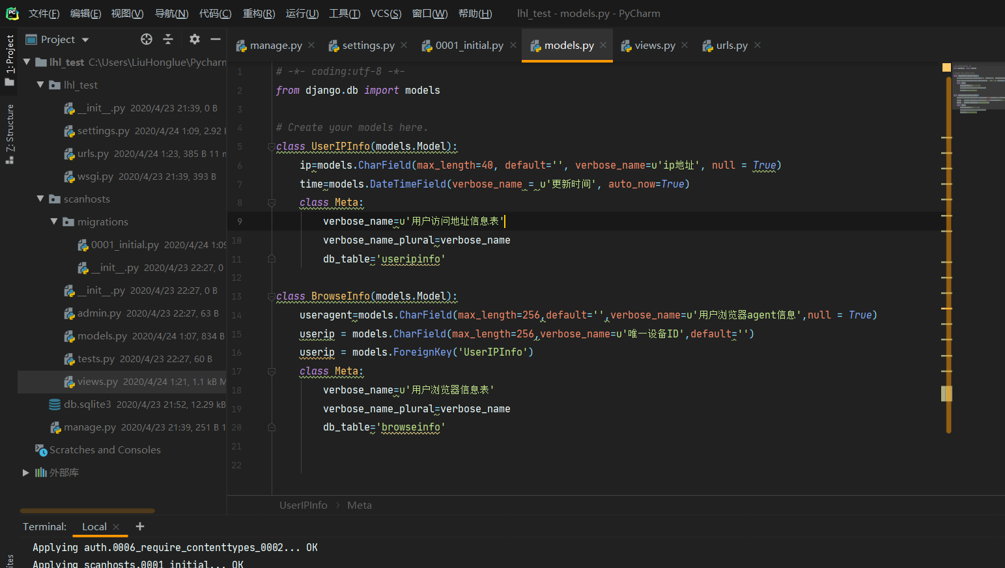

6.数据库中建库建表

(1) 使用root用户登录mysql

mysql –hroot –p123456

(2)创建数据库

create database lhl_test;

(3) 创建用户并授权

grant all on lhl_test.* to 'liu'@'%' identified by '123456';

flush privileges;

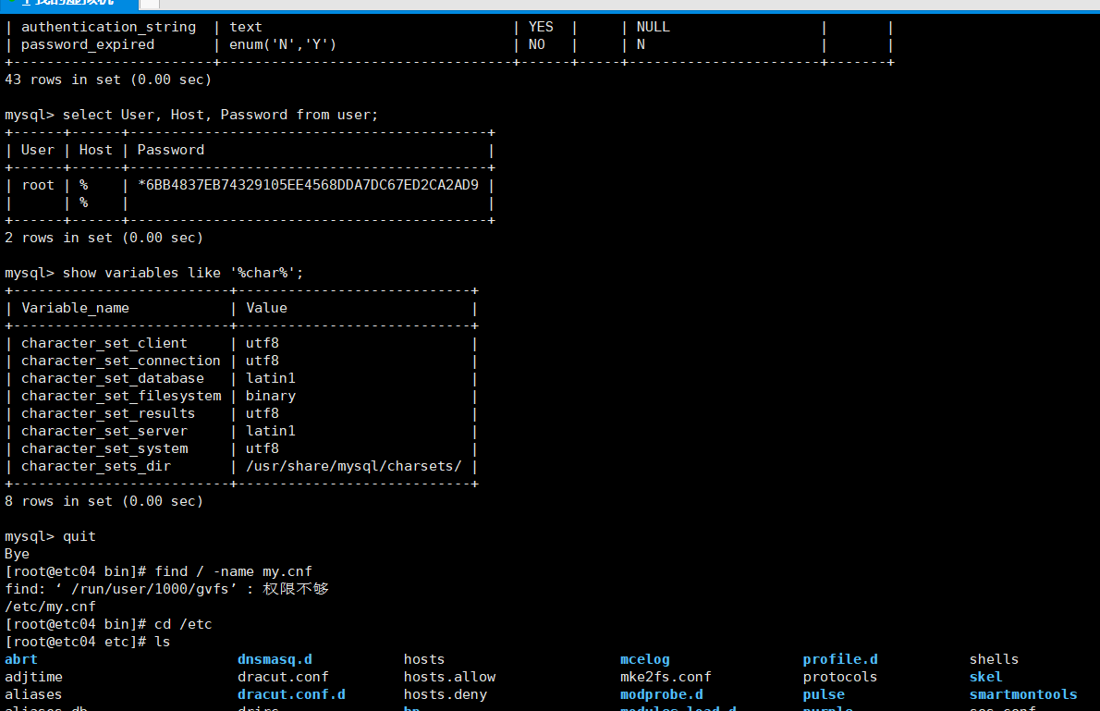

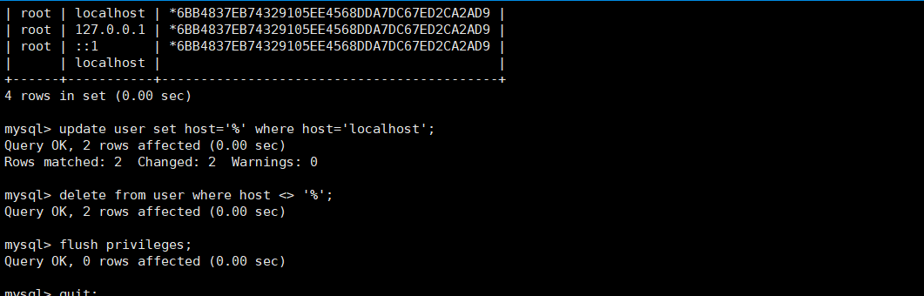

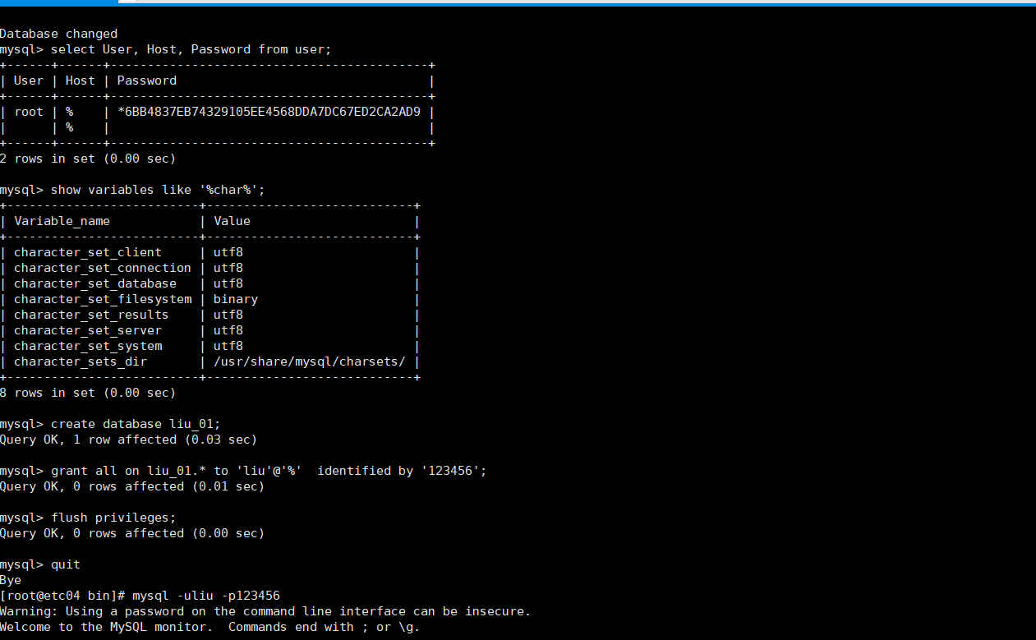

7.生成迁移文件

python manage.py makemigrations

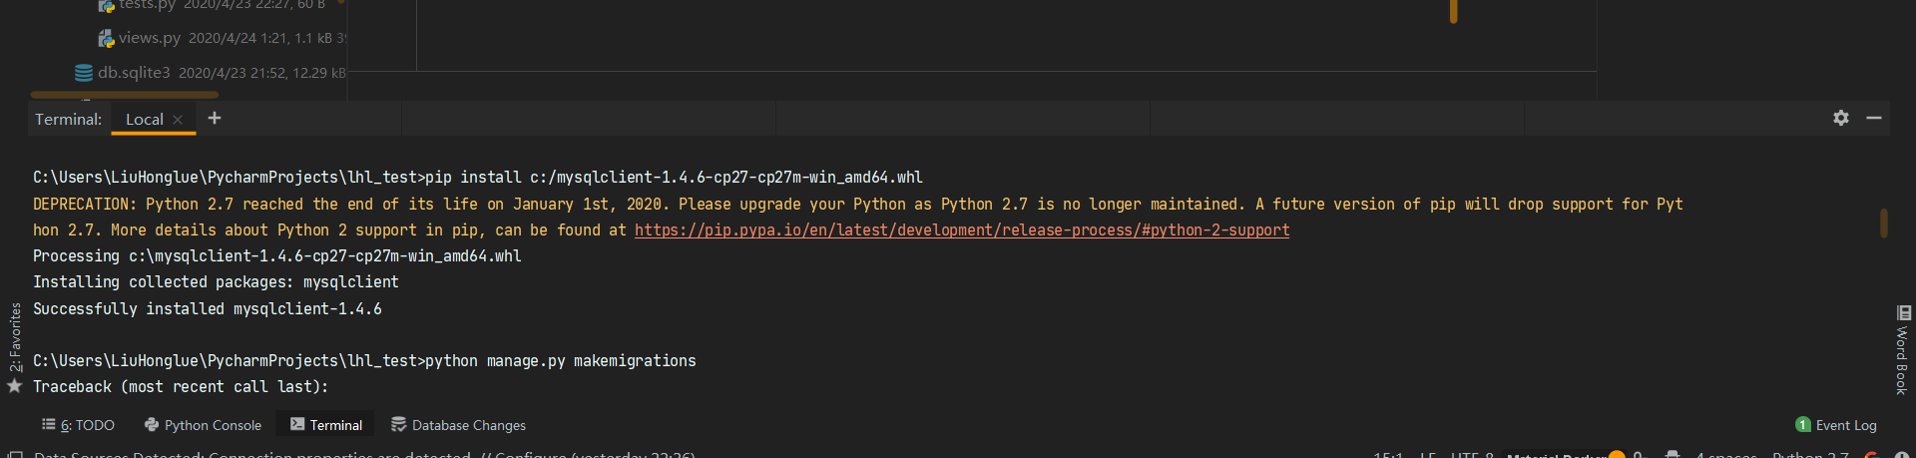

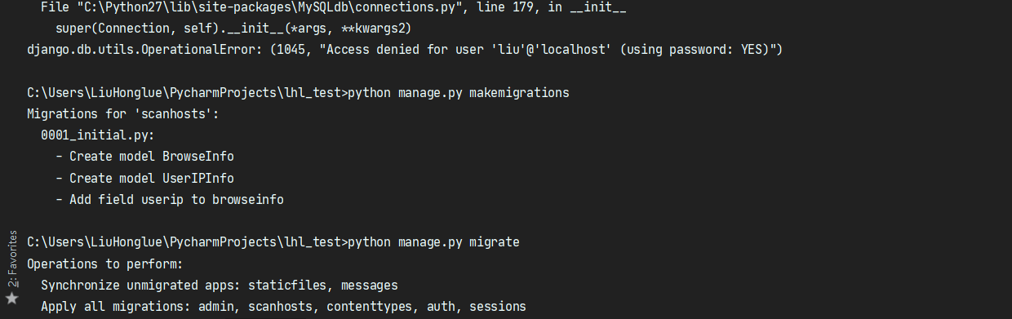

8.数据迁移

python manage.py migrate

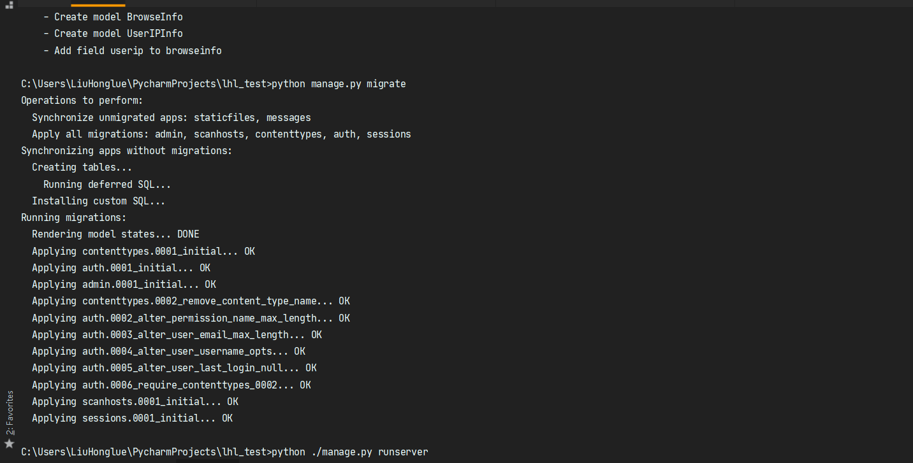

9.view层

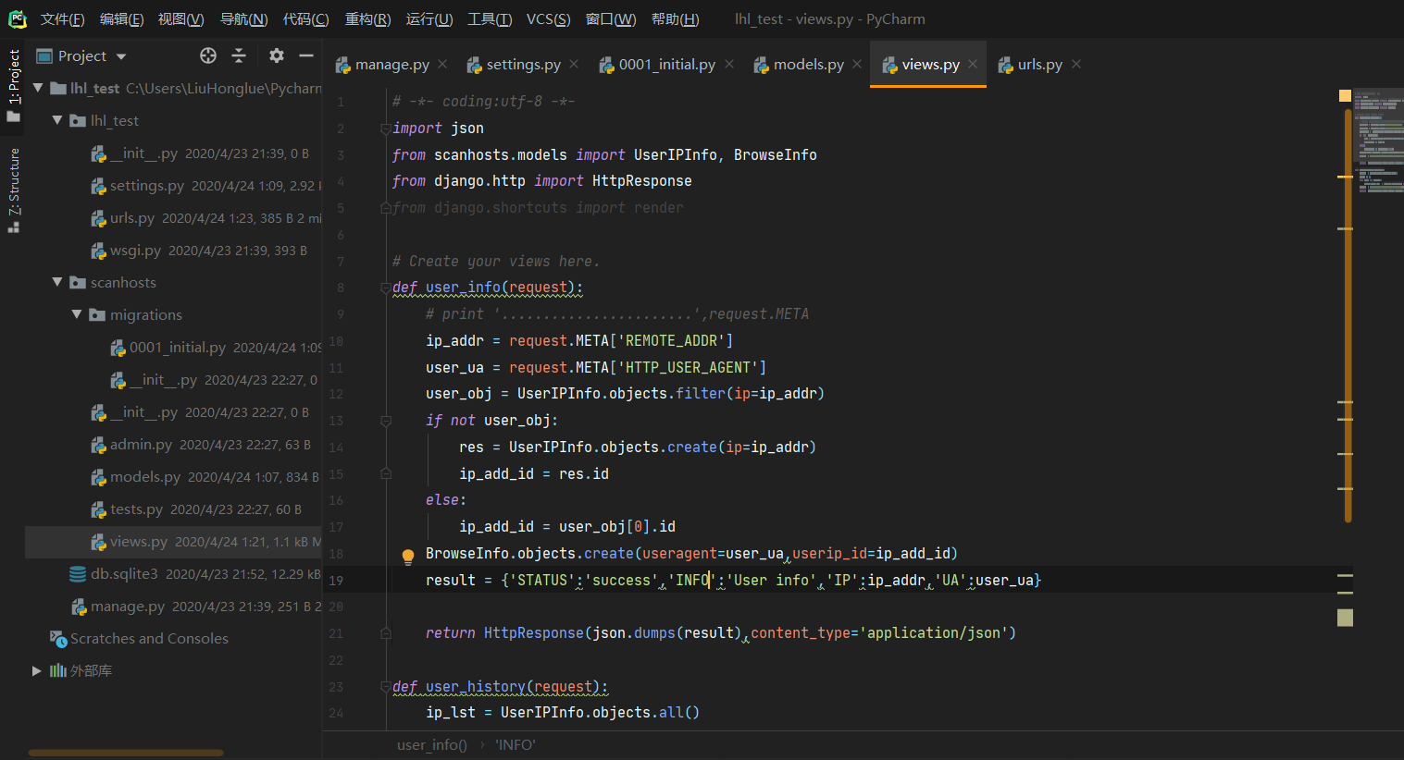

10.路由层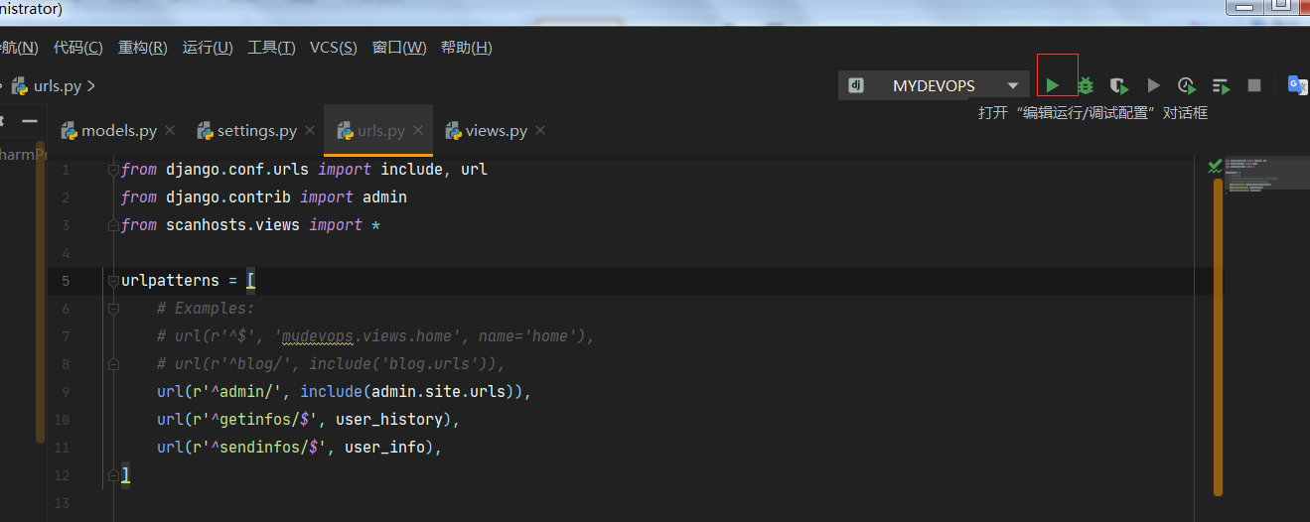

11.运行项目

**python ./manage.py runserver**

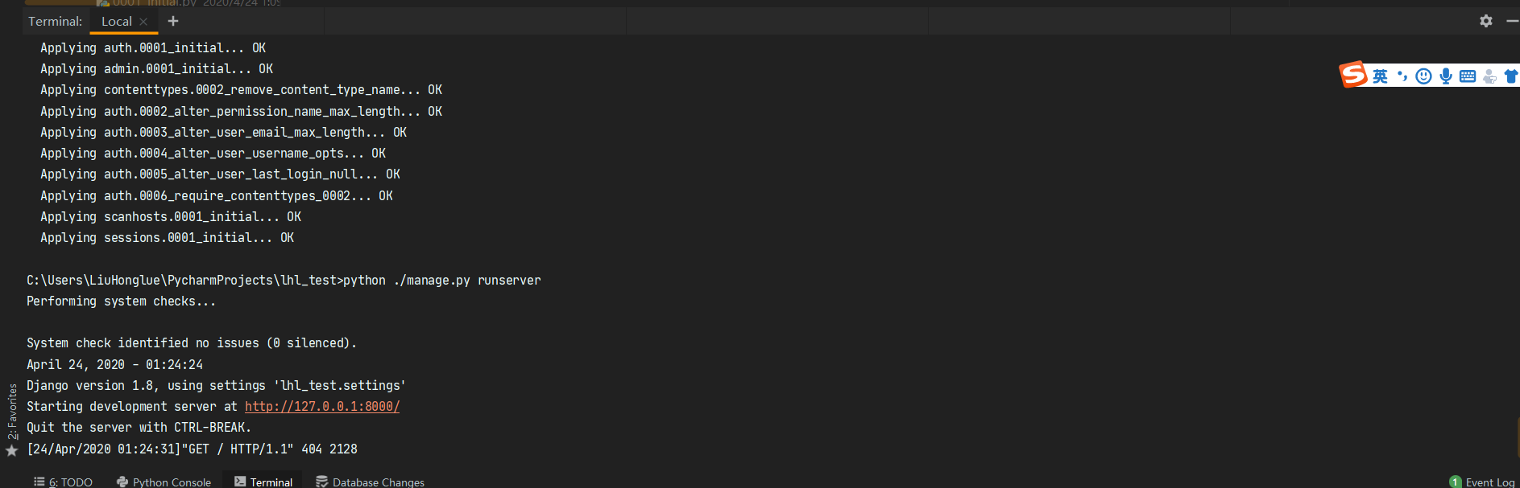

12.浏览器访问

<http://127.0.0.1:8000/getinfos/>

chrome

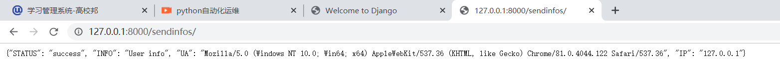

Firefox

